

Máster en Comercio y Finanzas Internacionales

PROYECTO TESINA

PROCEDIMIENTOS Y REGULACIÓN DEL COMERCIO INTERNACIONAL INTRACOMUNITARIO DE MEDICAMENTOS DE USO HUMANO DE LA INDUSTRIA FARMACÉUTICA ESPAÑOLA

Autora: Vanessa Martínez Núñez
2020-2021

Índice

1. Introducción. 3
2. Objetivo de la tesina 6
3. Justificación 6
4. Metodología 6
5. Índice por capítulos y temas de trabajo. 7
6. Bibliografía consultada 8
7. Cronograma de las tareas a realizar. 9

Introducción.

Mediante la realización de este trabajo, en una misma obra y de manera global, pretendo hacer una recopilación de todos los procedimientos que un laboratorio farmacéutico español tiene que llevar a cabo para exportar sus medicamentos. Como el comercio internacional de medicamentos es un campo muy amplio, que abarca muchos países e infinidad de procesos diferentes, según con el país que se esté tratando, me centraré en mi trabajo en el comercio español de medicamentos con los países europeos, concretamente mi trabajo tratará de los procedimientos y regulación del comercio internacional intracomunitario de medicamentos de uso humano de la industria farmacéutica española.

Considero que todo y que hay mucha literatura escrita sobre este tema, he encontrado a faltar una obra que sintetice y recopile toda esta información, pudiendo así servir de guía a todas aquellas personas que quieran tener una aproximación al comercio de medicamentos dentro de la UE y poder así conocer y comprender sus distintas particularidades.

Según la definición de la Agencia Española del Medicamento y Productos Sanitarios “un medicamento es toda sustancia o combinación de sustancias que se presenta como poseedora de propiedades para el tratamiento o prevención de enfermedades en seres humanos o animales y que puede usarse con el fin de restaurar, corregir o modificar las funciones fisiológicas ejerciendo una acción farmacológica, inmunológica o metabólica o de establecer un diagnóstico médico”

Los medicamentos son una clase de bienes que por su naturaleza y por la importancia que tienen en el desarrollo y bienestar de las personas, y de la sociedad en su conjunto, están sujetos a fuertes regulaciones y controles por las autoridades competentes en materia sanitaria de cada país. Estas regulaciones abarcan amplios aspectos que pueden ir desde la fabricación, la comercialización, la publicidad, el precio o la cobertura económica y sanitaria que cada país fija a través de los servicios públicos. Por ejemplo, aquí en España existe el Sistema Nacional de Salud (SNS) que depende del Ministerio de Sanidad y que se encarga de ejecutar y controlar todas las políticas relativas a las coberturas económicas de los medicamentos acogidos a este sistema y considerados como de especial interés para la salud pública, no todos los medicamentos que se comercializan en un país se acogen a este sistema. Uno de los desafíos que siempre ha tenido desde su creación el SNS es asegurar el uso racional de los medicamentos a todos los ciudadanos cuando éstos los necesiten garantizando su efectividad y seguridad, así como hacer económicamente sostenible esta clase de prestación.

Los medicamentos desde un punto de vista de su creación, también se pueden clasificar como aquellos que se amparan bajo los derechos de una patente y aquellos medicamentos cuya patente ha caducado y, por lo tanto, ha expirado el periodo de exclusividad que su creador tiene en el mercado. Los medicamentos que se encuentran protegidos por una patente no pueden ser copiados por otros laboratorios, esta protección dura aproximadamente 20 años desde el registro de la patente). Según datos extraídos de la AEMPS se estima que por cada 10.000 moléculas que se investigan sólo 250 tienen éxito y de éstas 250 sólo 5 llegarán a ser comercializadas.
Cuando una patente de un medicamento caduca, éste puede ser copiado por otro laboratorio farmacéutico y sacado al mercado a un precio menor que el original, pasando este medicamento a llamarse genérico.

En España desde el año 1999 la entidad que se encarga de regular, controlar y autorizar la producción y comercialización de medicamentos es la Agencia Española de Medicamentos y Productos Sanitarios (AEMPS). La Agencia Española de Medicamentos y Productos Sanitarios es una agencia estatal adscrita al Ministerio de Sanidad, Servicios Sociales e Igualdad que garantiza a los ciudadanos y a los profesionales sanitarios la calidad, seguridad, eficacia y correcta información de los medicamentos y productos sanitarios que se comercializan en España. Como norma destacada que rige las actividades de la AEMPS se encuentra la ley 29/2006 de 26 de julio de garantías y uso racional de los medicamentos y productos sanitarios, modificada por la Ley 10/2013 de 24 de Julio y los diferentes reales decretos que regulan cada área de intervención.

España entra a formar parte en el año 1986 de la Unión Europea, en adelante UE, este hecho significa para España la entrada en un mercado común integrado por 28 países, aunque en breve con la salida del Reino Unido de la UE serán 27.
En el artículo número 3 en su apartado 3 del Tratado de la Unión Europea (TUE) dispone: “…. La Unión establecerá un mercado interior…fomentará la cohesión económica, social, territorial y la solidaridad entre los Estados miembros…” Personalmente considero que hay mucho trabajo por hacer en lo que se refiere a crear un espacio común en materia sanitaria y más concretamente en lo que ha medicamentos se refiere.

La circulación intracomunitaria de medicamentos se basa en el principio de la libre circulación de mercancías, aunque con la limitación de la protección de la salud pública. Cada país miembro de la UE toma sus propias decisiones en cuestión de sostenibilidad del gasto farmacéutico, muchos de los medicamentos considerados esenciales que tratan las patologías más comunes de la población son subvencionados en parte por los gobiernos de cada país.

Ningún medicamento elaborado industrialmente puede ser comercializado en un país de la UE sin su previa autorización de comercialización expedida por la agencia reguladora del país donde se quiere comercializar o bien expedida por la agencia reguladora común para todos los países miembros de la UE, esta agencia común es la Agencia Europea del Medicamento (EMA), European Medicines Agency por sus siglas en inglés, bajo un procedimiento que se le denomina centralizado.

Cuando queremos registrar un medicamento ya sea en España o a nivel europeo lo que primero se tiene que enviar a la agencia reguladora que corresponda es el dosier de registro para que ésta lo evalúe comprobando así la calidad, la seguridad y eficacia del medicamento. Si lo pretendemos registrar en España la entidad reguladora será la AEMPS, si lo queremos presentar en Portugal será la INFARMED, la AIFA que corresponde a la agencia italiana del medicamento, etc…
Para conocer si un medicamento está autorizado en España se puede consultar en la página web de la AEMPS (CIMA) www.aemps.gob.es, aquí en el CIMA se encuentran todos los medicamentos autorizados en España y el laboratorio que es titular de la autorización de comercialización.

Al hablar del dossier de registro de un medicamento nos referimos a toda aquella documentación que tiene que ver con el medicamento que estamos registrando: información general, calidad, ensayos clínicos (si los hay) o en su defecto si se basa en otros ensayos ya realizados, etc.

Para toda la UE el dosier de registro de un medicamento consta de cinco módulos:

Módulo 1: Información del producto.

Módulo 2: Resúmenes de calidad, clínicos y no clínicos.

Módulo 3: calidad del principio activo.

Módulo 3: calidad del producto terminado.

Módulo 4: bibliografía.

Módulo 5: informe de experto.

Para obtener la autorización de comercialización de un medicamento los laboratorios farmacéuticos europeos pueden seguir uno de estos tres procedimientos:

- Procedimiento nacional: este procedimiento se lleva a cabo ante la autoridad reguladora competente de medicamentos del Estado miembro donde se pretende comercializar el producto, la concesión de esta autorización sólo y exclusivamente permite comercializar el producto en el Estado miembro que ha concedido la autorización. Por ejemplo, aquí en España el solicitante presenta a la AEMPS el expediente con toda la información para la autorización de comercialización del medicamento en España.

- Procedimiento mutuo: consiste en que cuando un medicamento ha sido aprobado en un Estado miembro se somete el mismo registro en otro Estado pidiendo el reconocimiento mutuo ya que ha sido evaluado y aceptado por la agencia reguladora de otro Estado miembro anteriormente.

- Procedimiento descentralizado: esta modalidad es muy parecida al procedimiento mutuo, la única diferencia es que cuando solicitas la autorización de comercialización del producto, el medicamente todavía no ha sido evaluado ni aprobado por ningún Estado miembro, así que se presenta en varios estados a la vez antes de su aprobación. El solicitante presenta la solicitud de autorización de forma simultánea en varios países de la UE. Las distintas agencias evalúan el medicamento de forma coordinada, actuando un de ellas como agencia coordinadora o de referencia y al final de la evaluación todas las agencias emiten una autorización de comercialización idéntica y válida para su territorio de competencia.

- Procedimiento centralizado: este procedimiento se utiliza cuando se quiere obtener la autorización de comercialización en TODOS los países de la UE. Consiste en vez de someter el registro del medicamento para su aprobación en la agencia reguladora del Estado miembro que se quiere comercializar se somete el registro del medicamento para su evaluación y posterior autorización en la EMA (European Medicines Agency) para que expida su autorización a nivel europeo.

Otro fenómeno que se da en la Unión Europea con la comercialización de medicamentos es el llamado “comercio paralelo o comercio inverso de medicamentos” y que se da porqué frecuentemente un mismo medicamento tiene diferentes precios en función del país donde se comercialice, es esta ineficiencia en el mercado único lo que ha propiciado el fenómeno que se conoce como “comercio paralelo de medicamentos” tema que trataré también en esta tesina.

Objetivo de la tesina

La comercialización de medicamentos por la naturaleza del producto es una comercialización “especial” que hay que conocerla para poder exportar. No encontramos con un producto fuertemente regulado por todos los países de la UE. El principal objetivo que pretendo alcanzar con mi tesina es confeccionar un monográfico que recoja todos los procedimientos actuales que la industria farmacéutica española tiene que seguir cuando quiere exportar sus medicamentos dentro de la Unión Europea, pretendo hacer una guía que sirva de ayuda para entender los procesos existentes para exportar medicamentos dentro de la UE, visto desde la perspectiva española

Justificación

Cuando empecé a trabajar dentro de la industria farmacéutica, de eso hace ya diez años, no entendía por qué no podíamos adaptar nuestro negocio a corto plazo y generar más ingresos exportando nuestros productos. Empecé a descubrir las peculiaridades que tenía el medicamento a la hora de comercializarse en otros países, los trámites que debía pasar y la necesidad de contar previamente con un registro o autorización de comercialización emitido en el país donde se quería comercializar. En aquel tiempo preguntaba mucho a mis compañeros que tenían más conocimientos y experiencia que yo en el sector todo lo relacionado con el comercio intracomunitario de medicamentos, poco a poco me iba empapando de todo aquel conocimiento, pero siempre encontré a faltar una guía que resumiera de manera global todas estas particularidades.

Metodología

La metodología de trabajo que voy a seguir es la de monografía, pretendo hacer una investigación amplia y completa sobre el tema que me ocupa.
Sintetizaré y recogeré en una misma obra toda la información disponible actualizada que necesita conocer un laboratorio farmacéutico español para comercializar sus medicamentos de uso humano de dentro de la Unión Europea.

También recogeré datos estadísticos del EUROSTAT para analizar la evolución de las exportaciones españolas intracomunitarias de medicamentos de uso humano, así como hacer un análisis de sus principales socios comerciales.

Índice por capítulos y temas de trabajo.

- Introducción: El medicamento de uso humano

- La Industria Farmacéutica Española

  - Entrada de España en la Unión Europea.
  - Evolución de la industria farmacéutica española a partir de la entrada de España en la Unión Europea hasta hoy
  - Panorama actual Español de la Industria Farmacéutica.
  - Panorama actual Europeo de la Industria Farmacéutica.

- Regulación del medicamento de uso humano

  - La Agencia Española del Medicamento (AEMPS)
  - La Agencia Europea del Medicamentos (EMA)

- El proceso de registro de un medicamento de uso humano

  - En España
  - En Europa

- Comercialización de medicamentos dentro de la UE

  - Datos generales evolución
  - Exportaciones e importaciones intracomunitarias españolas. Principales socios comerciales

- Importaciones paralelas de medicamentos.

- Comparación del gasto farmacéutico español con el resto de la UE.

- Conclusiones: visión general de la relación del comercio de medicamentos entre los laboratorios farmacéuticos españoles y el resto de los países europeos. Detectar y analizar las limitaciones y las oportunidades.

- Nomenclatura

- Bibliografía consultada

Bibliografía consultada

Carmen, Otero García-Castrillón. El comercio Internacional de Medicamentos. Editorial Dykinson, SL. 1ª ed.imp (28/03/2006). 296p. ISBN 8497728475

Moreno Gomez, francisco José. Las Licencias obligatorias para la importación de medicamentos patentados. [en línea]. [Consultado en noviembre 2020] Disponible en: https://patentes.wordpress.com/2020/04/15/las-licencias-obligatorias-para-la-importacion-de-medicamentos-patentados/

Europa, Unión Europea. Reglamento (CE) del Parlamento Europeo y del Consejo, de 17 de mayo de 2006, sobre la concesión de licencias obligatorias sobre patentes relativas a la fabricación de productos farmacéuticos destinados a la exportación a países con problemas de salud pública. [en línea]. (BOE-DOUE núm.157, de 9 de junio de 2006, 7 páginas. Referencia DOUE-L-2006-81061) [Consultado en octubre 2020] Disponible en: https://www.boe.es/buscar/doc.php?id=DOUE-L-2006-81061

España. BOE. Real Decreto 1785/2000, de 27 de octubre sobre la circulación intracomunitaria de medicamentos de uso humano. BOE núm.259, de 28/10/2000. [En línea$]$ [Consultado en octubre 2020] Disponible en:
https://www.boe.es/buscar/act.php?id=BOE-A-2000-19388&p=20050128&tn=3

Agencia Española del Medicamento y Productos Sanitarios (AEMPS). Circular 1/2015 sobre el comercio exterior de medicamentos. [En línea]. [Consultado en noviembre 2020] Disponible en:
https://www.aemps.gob.es/informa/circulares/medicamentosUsoHumano/2015/docs/circular_1-2015-comercio-exterior-medicamentos.pdf

Gobierno de España. Ministerio de Industria, Comercio y Turismo. Informe mensual de comercio exterior. [En línea] enero 2020 [Consultado en septiembre 2020]. Disponible en:
https://comercio.gob.es/ImportacionExportacion/Informes_Estadisticas/Historico_Informes/Mensuales/2020/2020-01_Informe_Mensual_Comercio_Exterior.pdf

España. BOE. Real Decreto Legislativo 1/2015, de 24 de julio. Ley de garantías y uso racional de los medicamentos y productos sanitarios. Referencia BOE A-2015-8343. [En línea] Consultado en noviembre 2020] Disponible en:
https://www.defensa.gob.es/cemilvetdef/Galerias/documentacion/ficheros/6_RDL_1-2015.pdf

Europa. Head Medicine Agency. Network of the National Competent Authorities whose organisations are responsible for the regulation of medicinal products for human and veterinary use in the European Economic Area. [En línea] [Consultado septiembre 2020]
Disponible en inglés en:
https://www.hma.eu/

Gobierno de España. Ministerio de Sanidad. Agencia Española del Medicamento y Productos Sanitarios. Habilitación de la presentación telemática de solicitudes de autorización de comercialización de medicamentos de uso humano y veterinarios por importación paralela. 27 de junio de 2017. [En línea] [Consultado en octubre 2020] Disponible en:
https://www.aemps.gob.es/informa/habilitacion-de-la-presentacion-telematica-de-solicitudes-de-autorizacion-de-comercializacion-de-medicamentos-de-uso-humano-y-veterinarios-por-importacion-paralela/

Gobierno de España. Ministerio de Sanidad. Agencia Española del Medicamento y Productos Sanitarios. Guía de envío de expedientes electrónicos por parte de los laboratorios de expedientes electrónicos a la AEMPS. [En línea] [Consultado en octubre 2020] Disponible en:
https://sede.aemps.gob.es/usoHum/regMed/docs/guia-envio-expedientes-electronicos-AEMPS.pdf

Europa. DOUE. Tratado. Versión consolidada del tratado de funcionamiento de la Unión Europea. Fecha de publicación 26/10/2012. [En línea] Multilingüe. [Consultado en octubre 2020] Disponible en:
https://www.boe.es/doue/2010/083/Z00013-00046.pdf

Cronograma de las tareas a realizar.

Organizaré el desarrollo de la tesina siguiendo los diferentes puntos indicados en el índice. Considero que es un buen método ir avanzando en el trabajo siguiendo los distintos puntos del índice, haciéndolo así podré ir asentando conocimientos e ir desarrollando de una manera lógica los distintos temas.

TEMPORIZACIÓN PARA EL DESARROLLO DE LA TESINA
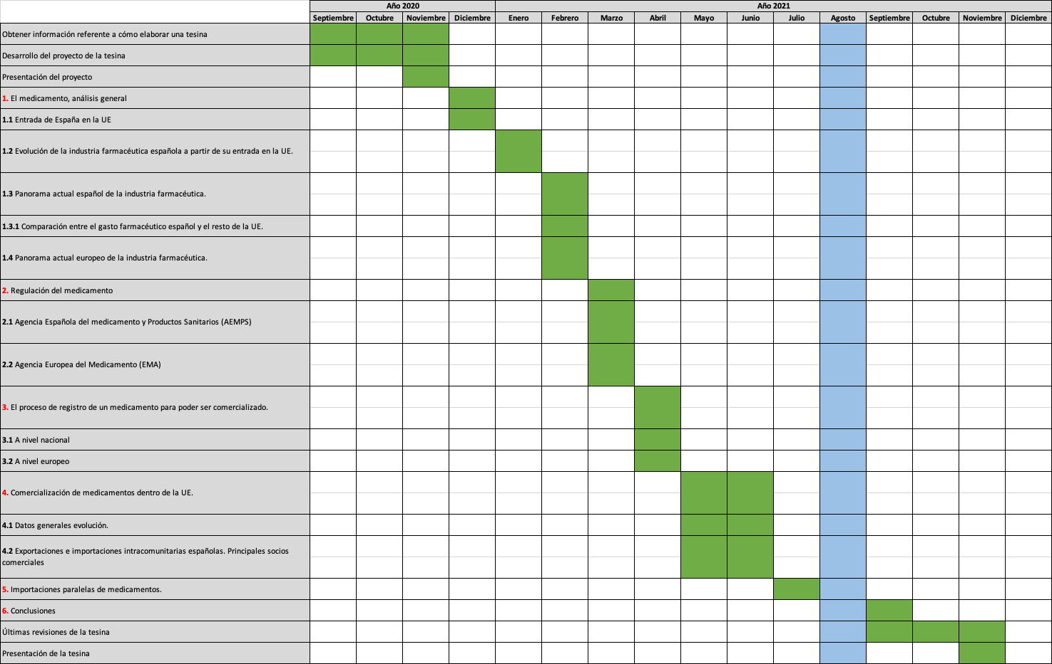

En proceso
Pausa

AEMPS https://www.aemps.gob.es/
https://www.boe.es/doue/2010/083/Z00013-00046.pdf
EMA https://www.ema.europa.eu/en
https://www.infarmed.pt/
https://www.aifa.gov.it/

